**臺東縣成功鎮忠孝國民中小學**

**111學年度教育部國民及學前教育署**

**補助實施「戶外教育自主學習課程」計畫成果報告**

**（自我單車挑戰-一路向北）**

1. **實施過程**

本計畫實施過程之相關紀錄，包含教師之文字、影像紀錄，以及教師於實施過程中之反思。

一、戶外教育自主學習活動

本校5-6年級同學希望在畢業前能學習到正確騎乘單車的技能,並希望能走出學校,學生們希望能在畢業前可以挑戰跨縣市長距離的戶外學習活動。

二、活動目的:

未來畢業班導師及學生希望能自行規劃未來自行車挑戰路線,但在自行車技能訓練時希望教師們可以從旁協助學生們學習。

三、戶外教育自主學習課程實施計畫:

(一)、實施期程:112年1-2月(寒假期間), 112年6月10-11日

(二)、實施地點:忠孝國小、長濱、北回歸線、長虹橋

(三)、對象及人數:本校111學年度5-6年級師生共12人。

(四)、課程規劃

1.活動前討論：以師生共同討論與規劃之形式進行,由學生為學習的主角,利用平時的資

訊課程進行相關的資料收集,並進行各組學生的任務分配,並請各組學員自訂籌備會議時間,報告各組規劃進度表及工作內容,其中包括學習的內容任務及本活動安全討論,突發狀況討論及解決方式。

2.講師指導本活動所需得技能及跟學生評估相關的危險性，於課中練習防摔及自救。

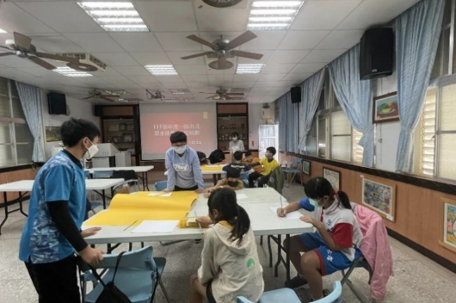3.學生自主規劃行程並執行:學生安排活動的景點及結合上課技巧進行自主練習,講師及助理教練當下會再補充相關應有的知識及技能。

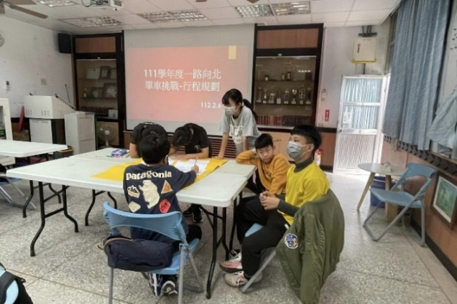

單車行程規劃

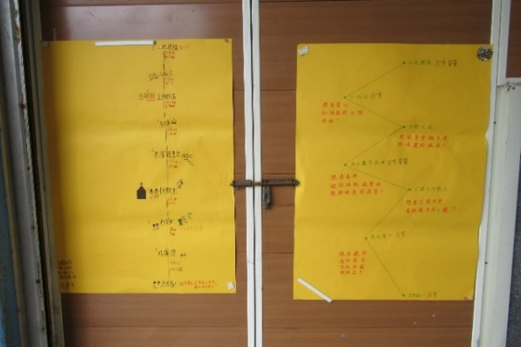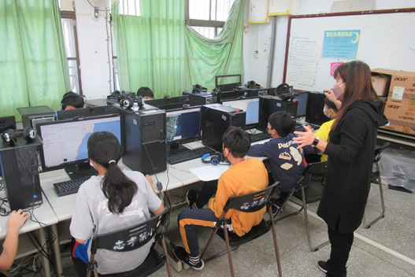

GOOGLE地圖距離計算

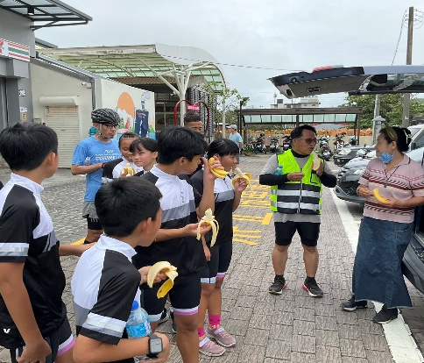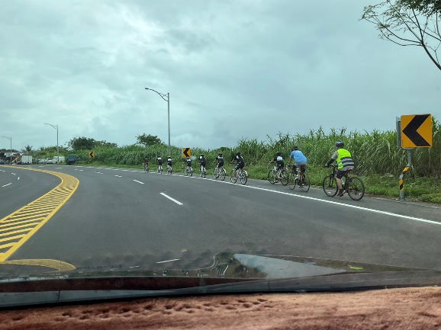

學生狀況不錯，都比預計的時間還早到預設的地點，先補充香蕉再繼續努力。

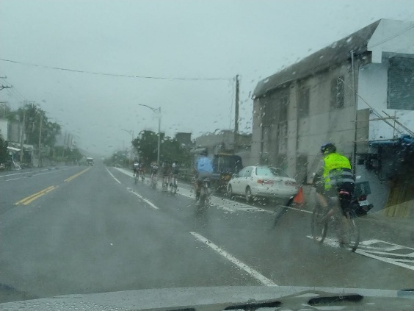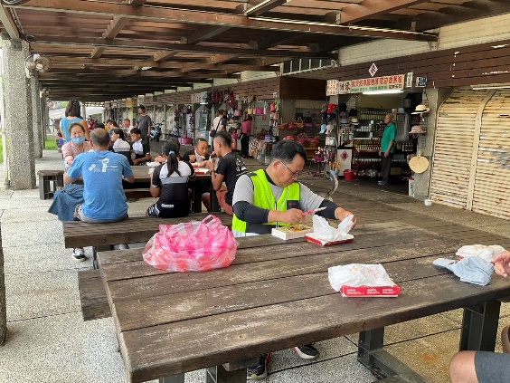

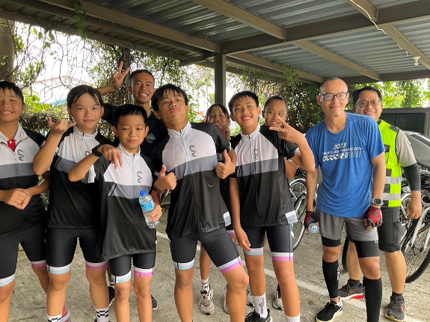吃完午餐後繼續出發，這時卻飄起細雨，雨愈下愈大，到達住宿地點，老師們決定先住宿，隔天視天氣狀況再將未完成的行程補上。

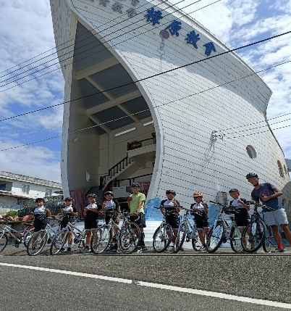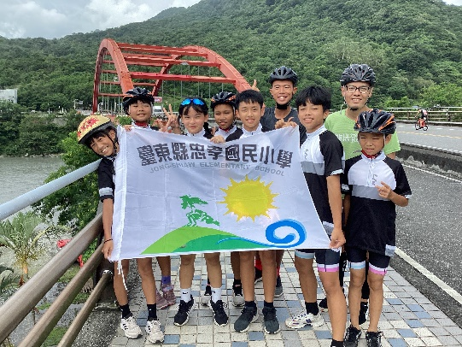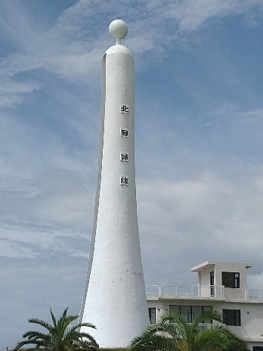

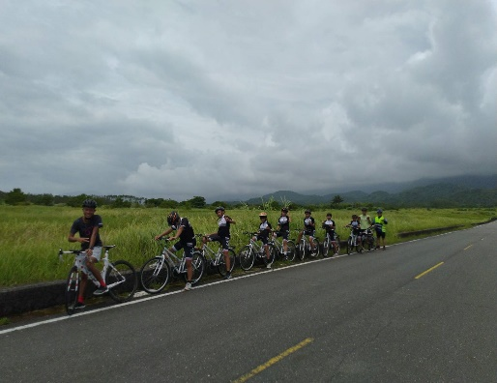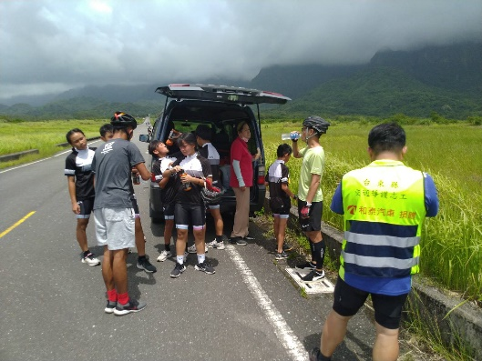繼續前一天未完成的旅程，北迴歸線-長虹橋-樟原教堂

金剛大道補充能量，繼續前進。

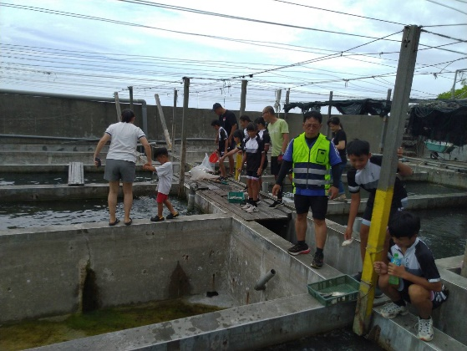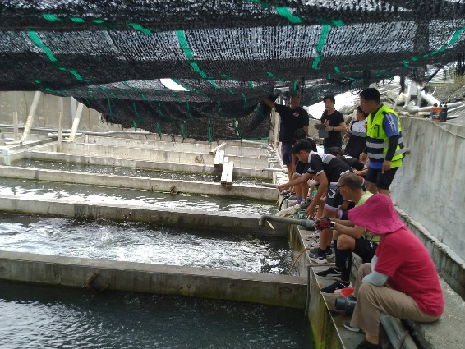

參觀家長經營的養殖場，讓學生體驗餵食龍膽石斑魚、養殖蝦子的環境及養殖九孔的歷程。

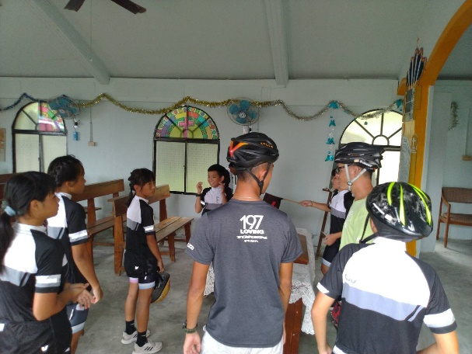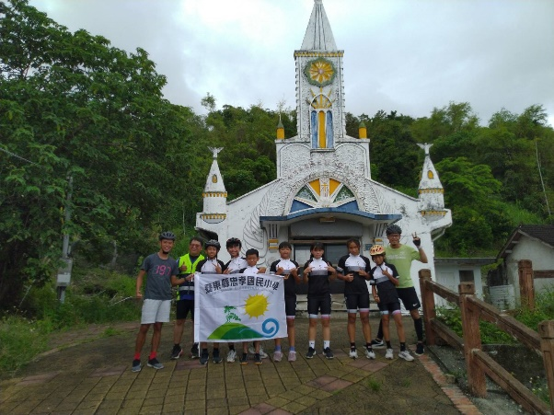

由學生介紹自己部落的歷史-宜灣卡片教堂

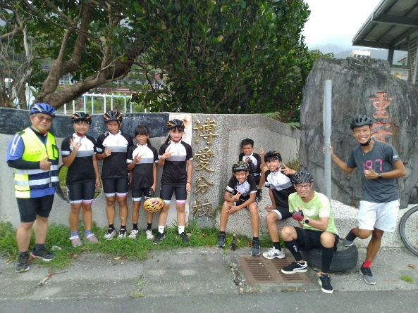 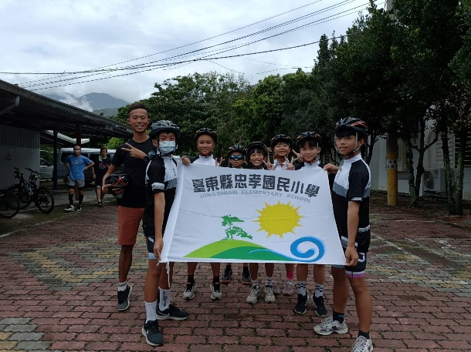

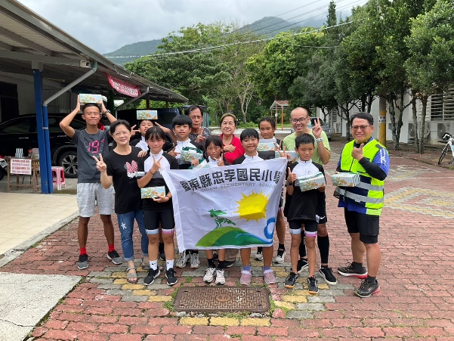 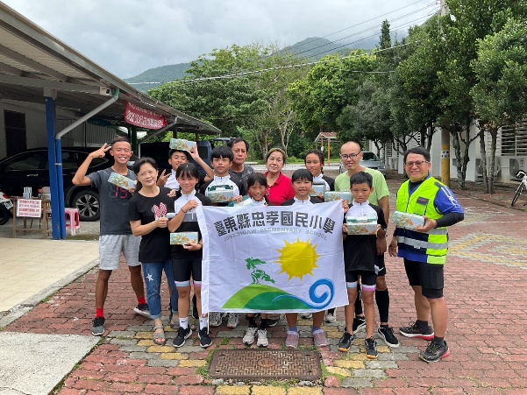

到分校做最後的巡禮，最後回到校園，終於完成了**自我單車挑戰-一路向北的活動**

耶！挑戰成功

省思：

一、學校辦理戶外教育，需校內分工，集思廣益，進行人力任務編組，

並依有關規定做有系統及邏輯性之規劃及處理，自訂標準化作業流

程，切實作好各項準備工作以為遵循。

二、辦理前應考量節令氣候、交通狀況、公共安全及教學資源等。

三、特別注意安全，膳食、住宿及活動場所應具合格建築使用執照、營利

事業證等，以確保教學活動安全。

四、除學校隨隊教師外，應鼓勵家長或志工參與或協助，並於行前確實了

解行程路線及活動內容。

五、需行前勘查，由學校視活動地點、路線及安全狀況自行評估辦理。

1. **學生學習紀錄**

學生參與課程之學習成果示例，例如學習單、觀察紀錄、心得撰寫、繪圖表達等。

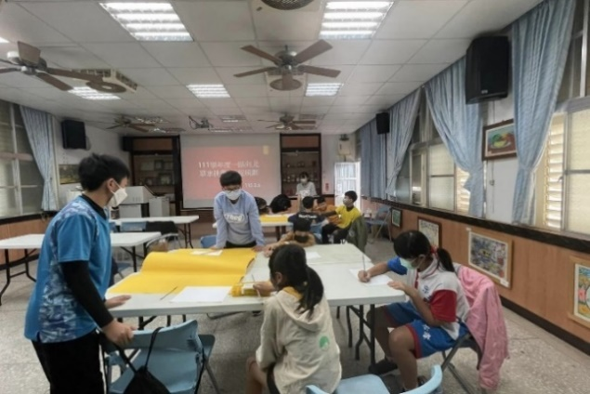

學生自行規劃行經路線及欲做停留的地點

學生心得：

以樂：能完成這項活動非常的不容易，但大家都沒有放棄，這個活動是我在國小

的一個挑戰，經過這次的考驗，讓我了解要完成長距離的單車挑戰不是想

像中那麼簡單，如果還有機會我想再騎更遠，突破自己的極限。

紳耘：這次的：「一路向北挑戰」遠遠超過我平常運動的最高境界，謝謝陪我騎

單車的老師、同學和學弟妹，這項活動使我有新的成就和自信心。

莉芳：感謝老師、同學及學妹的陪伴，讓我在畢業前夕完成這項活動，體會到做

任何事情會遇到很多的困難，但要學會排除困難及堅持的信念才能完成任

務。

鈺霖：完成這項任務是我覺得最有成就感的一件事，雖然這段路途有平地也有陡

坡，途中又遇到下雨，但我們都克服了困難繼續向前行，以後我也要秉持

著這種精神繼續努力。

1. **成效檢討與建議**

說明執行此計畫之整體效益評估，以及所遭遇到之困難或挑戰，並給予建議。

1. 講師訓練課程精實，並能提供許多實際例子供學生們參考。
2. 活動除了技能外尚包括安全及危險上的評估及應變課程,包括如何安全的摔車才能保護自己。
3. 學校希望本戶外活動為學校校本課程主要內容之一，並能長期實施本案讓學生自主規畫學習課程並激發潛能，學習從做中學的理念。
4. 經由本次團體體驗活動, 建立學生良好的人際關係並從中獲得成就感,發展潛能並自我實現。

困難1：尋求有證照之相關師資不容易，建議可提供師資名單讓學校可以找到適合的師資。

困難2：經費執行的問題，現在物價上漲，一個能吃飽的便當都要上佰元，盼可寬鬆一點。

在住宿方面也是，附近最便宜的4人房都要3000元以上，1個人600元實在是有一

點差距。

※參考教育部國民及學前教育署補(捐)助經費收支結算表

(請見附件5，辦理結案核銷時檢附，申請計畫時不需填寫)

